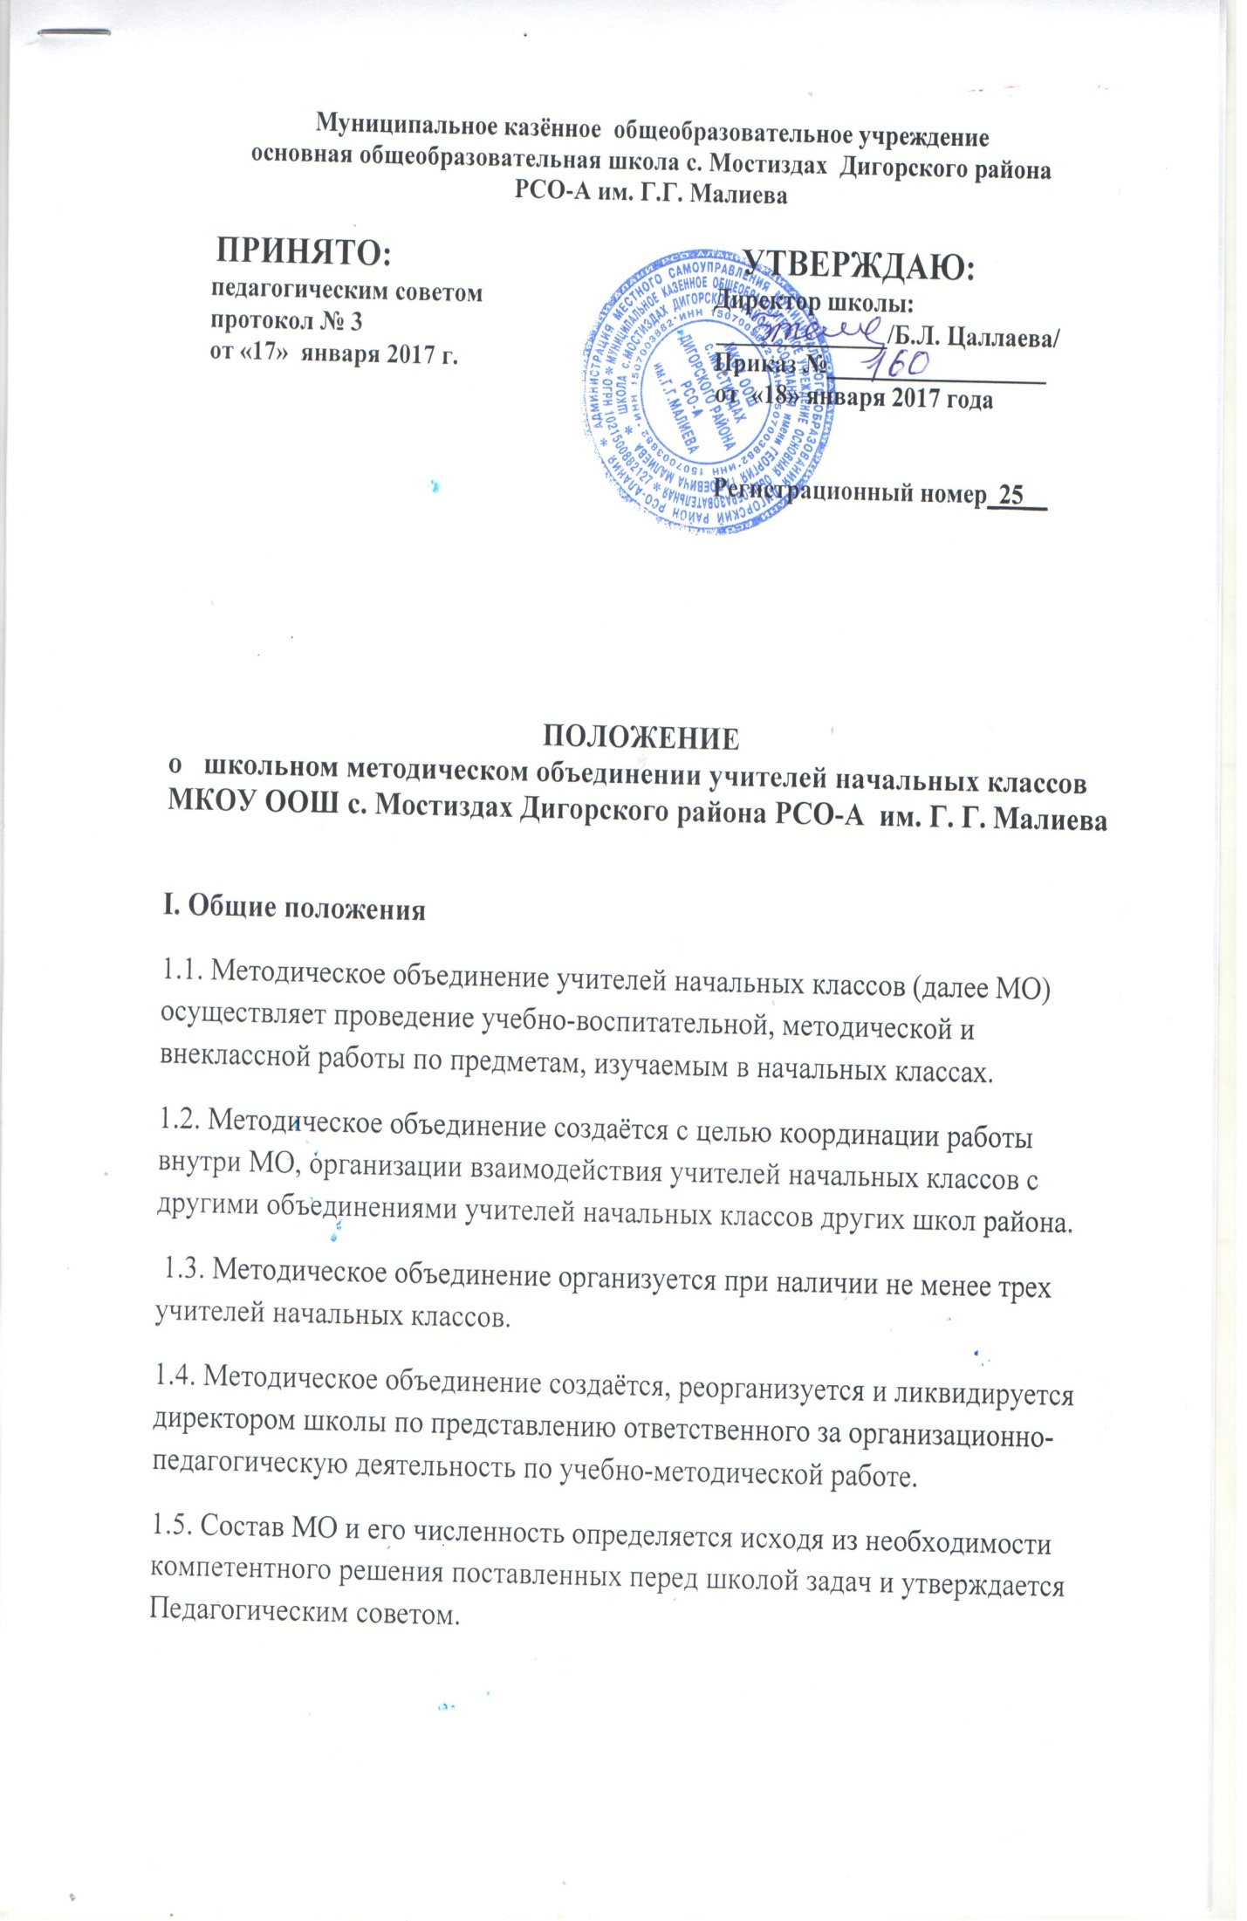1.6. Методическое объединение подчиняется непосредственно заместителю директора по УВР.
1.7. В своей деятельности методическое объединение руководствуется законом «Об образовании в РФ», Федеральным государственным образовательным стандартом начального общего образования.
II. Цель, задачи, функции и направления деятельности методического объединения
2.1. Создание соответствующей требованиям ФГОС НОО единой развивающей образовательной среды, побуждающей к самовыражению всех участников образовательного процесса.
2.2. Методическое объединение как структурное подразделение образовательного учреждения создается для решения следующих задач:
- эффективное использование и развитие профессионального потенциала педагогов;
- ознакомление педагогов с современными педагогическими направлениями и технологиями;
- сплочения и координации усилий по совершенствованию методики преподавания соответствующих учебных дисциплин и на этой основе – улучшение образовательного процесса.
2.3. Методическое объединение выполняет следующие функции:
- анализирует учебные возможности учащихся, результаты образовательного процесса, в том числе внеклассной работы по предмету и внеурочной деятельности;
- обеспечивает образовательный процесс необходимыми программно-методическими продуктами;
- планирует оказание конкретной методической помощи учителям начальных классов и учителям-предметникам;
- организует работу методических семинаров и других форм методической работы; анализирует и планирует оснащение предметных кабинетов;
- согласовывает материалы для текущей и промежуточной аттестации учащихся; согласовывает рабочие программы по учебным предметам и курсам внеурочной деятельности в начальной школе;
- проводит первоначальную экспертизу методической продукции;
- изучает и обобщает опыт преподавания учебных дисциплин и курсов внеурочной деятельности;
- организует внеклассную деятельность учащихся по предмету;
- принимает решение о подготовке методических рекомендаций в помощь учителям; организует разработку методических рекомендаций для учащихся и их родителей (законных представителей) в целях наилучшего усвоения соответствующих предметов и курсов, повышения культуры учебного труда; рекомендует учителям различные формы повышения квалификации;
- организует работу наставников с молодыми специалистами и малоопытными учителями; разрабатывает положения о конкурсах, олимпиадах, предметных неделях (месячниках) и организует их проведение.
2.4. Основными направлениями деятельности МО является:
- планирование методической работы учителей начальных классов;
- просветительская деятельность;
- консультационная деятельность;
- осуществление промежуточного контроля освоения планируемых результатов начального общего образования;
- анализ методической работы учителей, работающих в начальных классах школы.
III. Основные формы работы методического объединения
3.1. Проведение исследований по проблемам методики обучения и воспитания учащихся начальных классов и внедрение их результатов в образовательный процесс.
3.2. «Круглые столы», совещания и семинары по учебно-методическим вопросам, творческие отчеты учителей и т.п.
3.3. Заседания методических объединений по вопросам методики обучения и воспитания учащихся.
3.4. Открытые уроки и внеклассные мероприятия по предмету.
3.5. Лекции, доклады, сообщения и дискуссии по методике обучения и воспитания, вопросам общей педагогики и психологии.
3.6. Изучение и реализация в учебно-воспитательном процессе требований нормативных документов, передового педагогического опыта.
3.7. Проведение предметных недель .
3.8. Взаимопосещение уроков.
IV. Порядок работы методического объединения
4.1. Возглавляет методическое объединение руководитель, назначаемый директором школы из числа наиболее опытных педагогов первой или высшей квалификационной категории по согласованию с членами методического объединения.
4.2. Работа методического объединения проводится в соответствии с планом работы на текущий учебный год. План составляется руководителем методического объединения, рассматривается на заседании методического объединения, согласовывается с ответственным за организационно-педагогическую деятельность по учебно-методической работе
4.3. Заседания методического объединения проводятся не реже одного раза в четверть. О времени и месте проведения заседания руководитель методического объединения обязан поставить в известность ответственного за организационно-педагогическую деятельность по учебно-методической работе.
4.4. По каждому из обсуждаемых на заседании вопросов принимаются рекомендации, которые фиксируются в протоколе. Рекомендации подписываются руководителем методического объединения.
4.5. При рассмотрении вопросов, затрагивающих тематику или интересы других методических объединений, на заседания необходимо приглашать их руководителей (учителей-представителей).
4.6. Контроль деятельности МО осуществляется директором школы, ответственным за организационно-педагогическую деятельность по учебно-методической работе в соответствии с планами методической работы школы и внутришкольного контроля.
V. Документация методического объединения
5.1. Положение о методическом объединении.
5.2. Банк данных об учителях МО: количественный и качественный состав (возраст, образование, специальность, преподаваемы предмет, общий стаж и педагогический, квалификационная категория, награды, звание, домашний телефон).
5.3. Анализ работы за прошедший год.
5.4. Задачи МО на текущий учебный год.
5.5. Тема методической работы, её цель, приоритетные направления и задачи на новый учебный год.
5.6. План работы МО на текущий учебный год.
5.7. Сведения об индивидуальных планах самообразования учителей МО.
5.8. График прохождения аттестации учителей МО на текущий год.
5.9. Перспективный план повышения квалификации учителей МО;
5.10. График повышения квалификации учителей МО на текущий год.
5.11. План внутришкольного контроля по реализации ФГОС НОО;
5.12. График проведения открытых уроков и внеклассных мероприятий по предмету учителями МО.
5.13. Рабочие программы по предметам;
5.14. Протоколы заседаний МО.
VI. Права, обязанности и ответственность методического объединения
6.1. Методическое объединение имеет право:
- готовить предложения и рекомендовать учителей для повышения квалификационной категории; выдвигать предложения об улучшении учебного процесса в школе;
- ставить вопрос о публикации материалов о передовом педагогическом опыте, накопленном в методическом объединении;
- ставить вопрос перед администрацией школы о поощрении учителей методического объединения за результативность образовательного процесса;
- рекомендовать учителям различные формы повышения квалификации;
- вносить предложения по организации и содержанию аттестации учителей;
- выдвигать от методического объединения учителей для участия в конкурсах «Учитель года» и т.д.
6.2. Методическое объединение обязано:
- организовать свою деятельность в соответствии с Уставом школы, Основной образовательной программой начального общего образования, решениями Педагогического совета, научно-практических конференций, приказов директора; в указанные сроки организовывать изучение инструктивных, нормативных документов;
- предоставлять анализ результатов деятельности МО в указанные сроки;
- создавать условия для обучения и развития педагогических кадров через участие каждого члена МО в различных формах методической работы.
6.3. Методическое объединение несёт ответственность:
- за соблюдение Устава школы, выполнения Основной образовательной программы начального общего образования, локальных актов, в том числе настоящего Положения;
- за выполнение решений Педагогического совета, приказов директора;
- за объективную оценку результатов деятельности каждого члена МО;
- за качество и своевременность принятых МО решений;
- за выполнение плана работы МО на учебный год.

